Introduction :
Essai de rechargement dans le but de réaliser un dépôt sur un diamètre interne inférieur à 65 mm (qui ne peut pas être réalisé avec la bus interne).
56.5 mm
47 mm
44.5 mm

33 mm

Rechargement "à l'envers" sur tube :
316 L
2 étapes de rechargement sur diamètre extérieur :
- 440 V sur 1.25 mm en 1 couche (MP00160)
440 V (TP500)
- 316L sur 4.75 mm en 3 couches (MP00140)
Tube acier
Puis la pièce est rectifiée sur le diamètre interne et
externe afin d’obtenir la cote finale.

- 40 V sur 1 mm en 1 couche (MP00160)
- 316L sur 3.5 mm en 3 couches (MP00140)
45 mm
54 mm

En rouge la pièce finale après rectif du diamètre intérieur et extérieur

Résultats (Results):

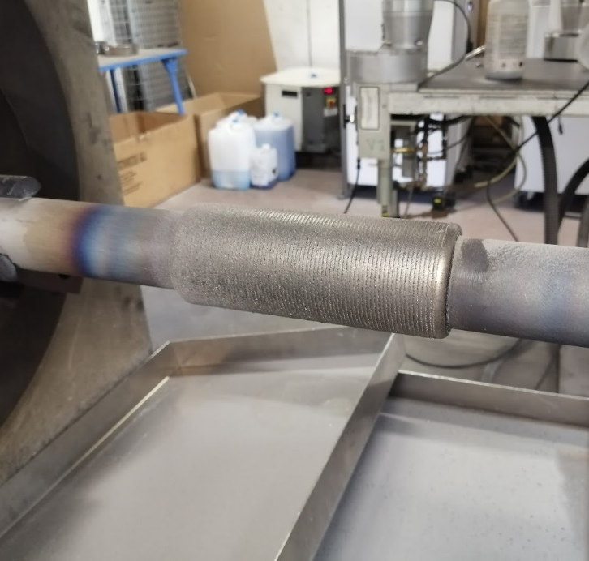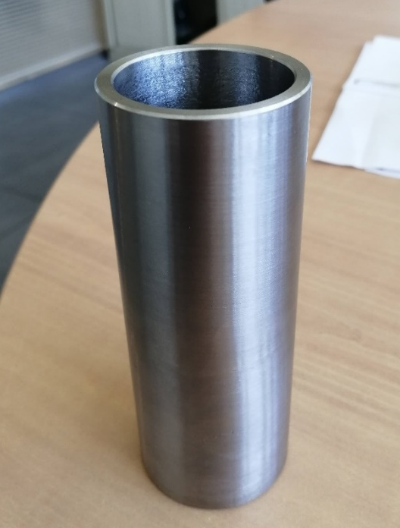
Tube après dépôt Tube après rectification

Examens micrographiques (Micrographic examination):

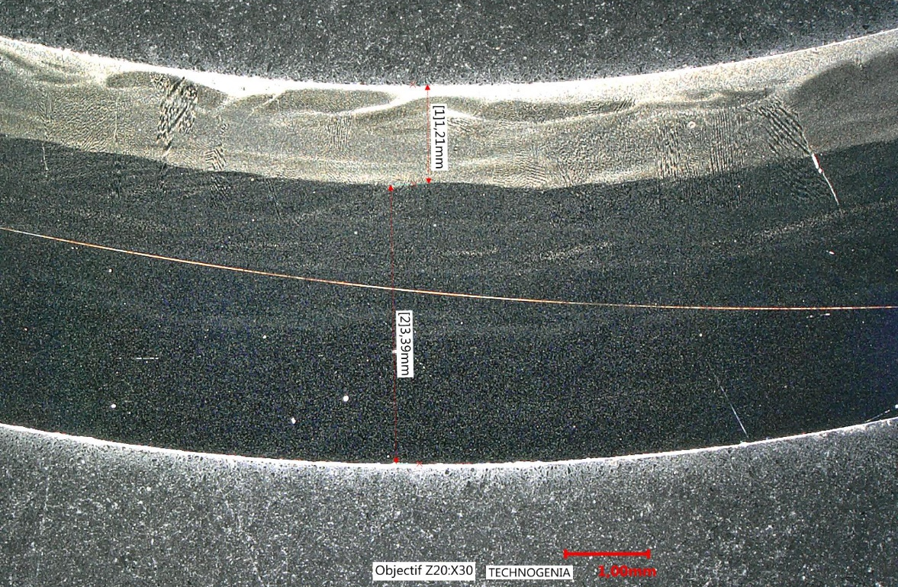
Repère échantillon  (Sample Id) | Coupe transversal
Position de la coupe (Cross section position)
Nom de la vue
(View name)
Attaque  (Etching) | Murakami
Grossissement  (Magnification) | X30
Commentaires  (Comments) | Les épaisseurs de dépôts mesurés sur la microstructure sont cohérents avec les mesures des dépôts effectués lors de l’opération laser.

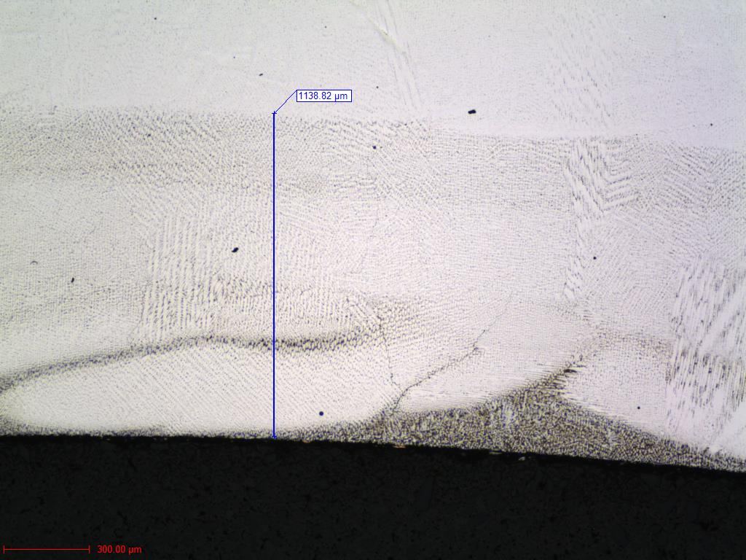
  Repère échantillon  (Sample Id) | Coupe transversal
  Position de la coupe (Cross section position)
  Nom de la vue
  (View name)
  Attaque  (Etching) | Murakami
  Grossissement  (Magnification) | X50
  Commentaires  (Comments) | Le dépôt TP 500 est mesuré. On observe une zone du dépôt plus attaqué au niveau du diamètre interne.
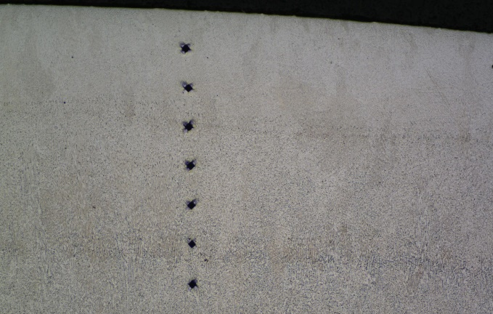  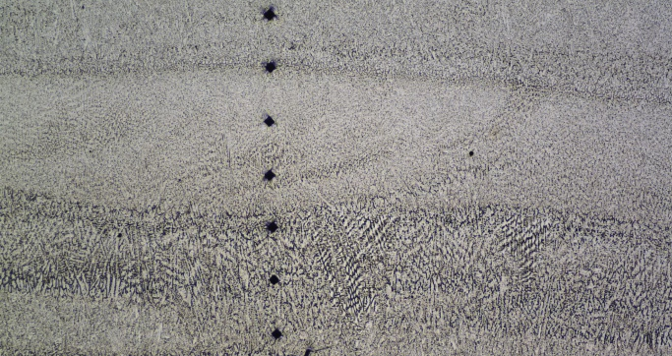  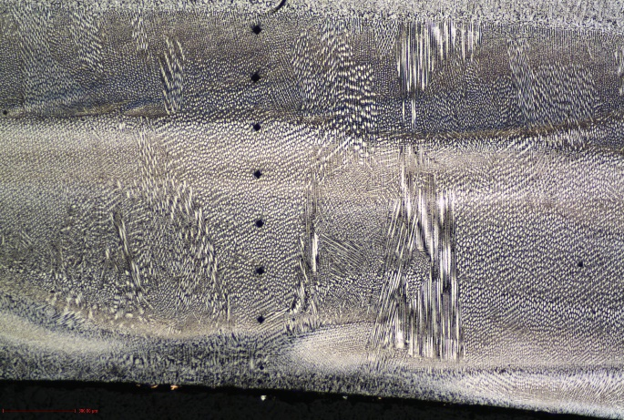
  Repère échantillon  (Sample Id) | Coupe transversal (x3)
  Position de la coupe (Cross section position)
  Nom de la vue
  (View name)
  Attaque  (Etching) | Oxal
  Grossissement  (Magnification) | X50
  Commentaires  (Comments) | Empreintes dureté Vickers correspondant au profil de de dureté ci-dessous.  On peut voir distinctement les différentes passes du laser ainsi que les deux dépôts (séparés par la ligne pointillée)

Dureté (Hardness test) :

Profil de dureté (distance par rapport au diamètre extérieur)

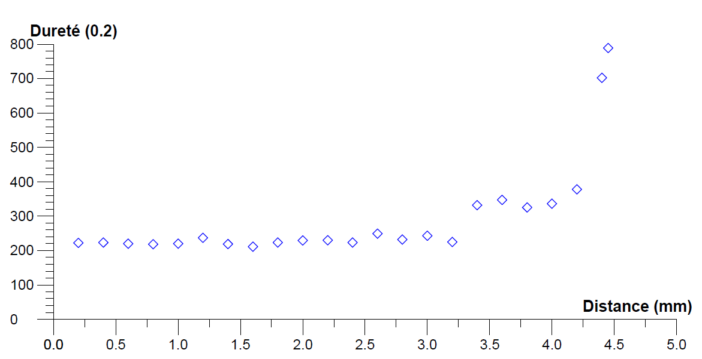
Dépôt TP500
Affecté thermiquement
Dépôt TP500
Dépôt 316 L

On observe une dureté cohérente avec ce qui est attendu. En effet, les dépôts sont bruts et un traitement thermique serait necessaire pour augmenter la dureté.

La partie interne du tube est plus dure, surement parce que la zone a du être affectée thermiquement lors du dépôt ou de l’étape de rectification.

Commentaires (Comments) :

Le tube obtenu rempli le cahier des charges ainsi que les dimensions demandés.

